05.05.2020 r.
Dla Karoliny, Huberta i Olka – zaj. z p. Gosią
Pomóż kotkowi wykonać obliczenia.
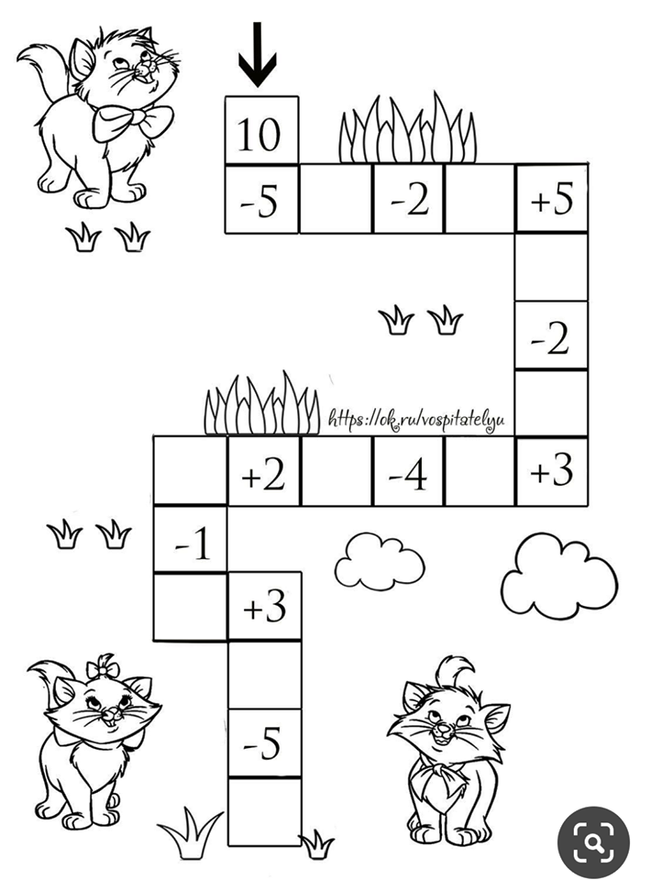
Wykonaj zadania.
